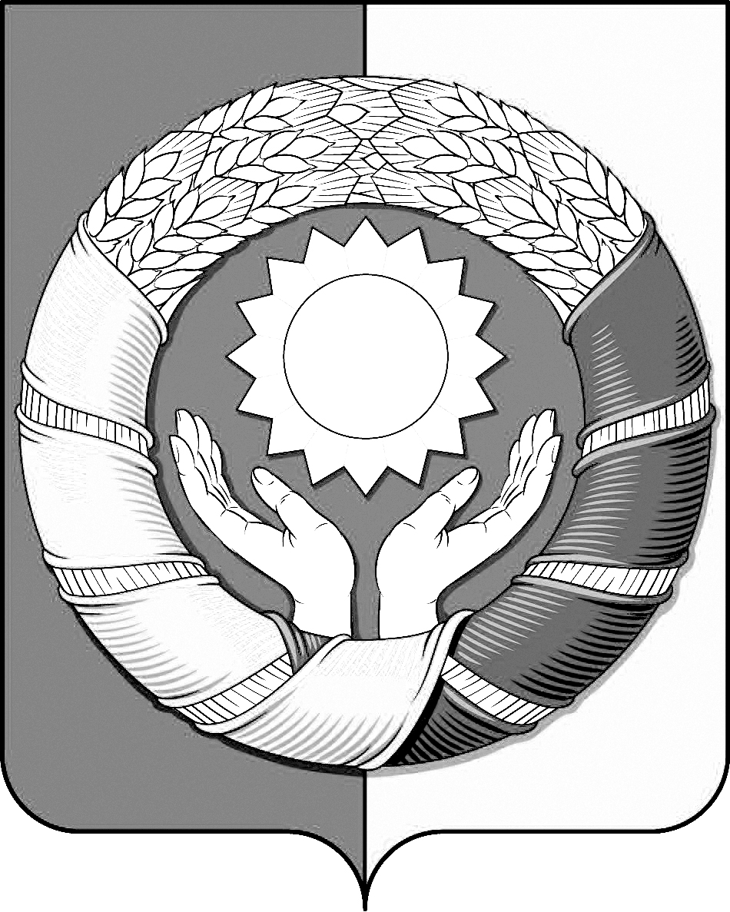
РЕСПУБЛИКА ДАГЕСТАН
МУНИЦИПАЛЬНОЕ ОБРАЗОВАНИЕ
«ХАСАВЮРТОВСКИЙ РАЙОН»
СОБРАНИЕ ДЕПУТАТОВ МУНИЦИПАЛЬНОГО РАЙОНА

с.Эндирей, ул.Махачкалинское шоссе, 25 а Тел: (8-87231) 5-20-85 Email: sobraniehasray@mail.ru
«21 » июня 2023 года №24/3 -VII СД

РЕШЕНИЕ

О передаче муниципального имущества муниципального образования «Хасавюртовский район» в республиканскую собственность Республики Дагестан

В соответствии с Федеральным законом РФ от 06.10.2003г. №131-ФЗ «Об общих принципах организации местного самоуправления в Российской Федерации» в соответствии с Уставом муниципального района «Хасавюртовский район»,
Собрание депутатов муниципального района

РЕШИЛО:

- Передать в республиканскую собственность Республики Дагестан:
- земельный участок с кадастровым номером 05:05:000000:4453 площадью 80400 кв.м, расположенный по адресу: Республика Дагестан, Хасавюртовский район, с.Сивух;
- земельный участок с кадастровым номером 05:05:000000:4443 площадью 32400 кв.м, расположенный по адресу: Республика Дагестан, Хасавюртовский район, с.Сивух
- земельный участок с кадастровым номером 05:05:000012:2595 площадью 7283 кв.м, расположенный по адресу: Республика Дагестан, Хасавюртовский район, с.Сивух, ул.Спортивная.
- земельный участок с кадастровым номером 05:05:000012:2205 площадью 7374 кв.м, расположенный по адресу: Республика Дагестан, Хасавюртовский район, с.Сивух, ул.Спортивная.
- Администрации муниципального района:
-подготовить необходимые документы на передачу вышеуказанного имущества в собственность РД;
-осуществить безвозмездную передачу объекта в собственность Республики Дагестан по акту приема– передачи;

-внести соответствующие изменения в реестр муниципального имущества МО «Хасавюртовский район».

- Настоящее Решение вступает в силу со дня его принятия.

Председатель Глава
Собрания депутатов муниципального района

М.Лабазанов А.Алибеков

